ГАЗЕТА РОДИТЕЛЬСКОГО КЛУБА
ноябрь, 2015 год

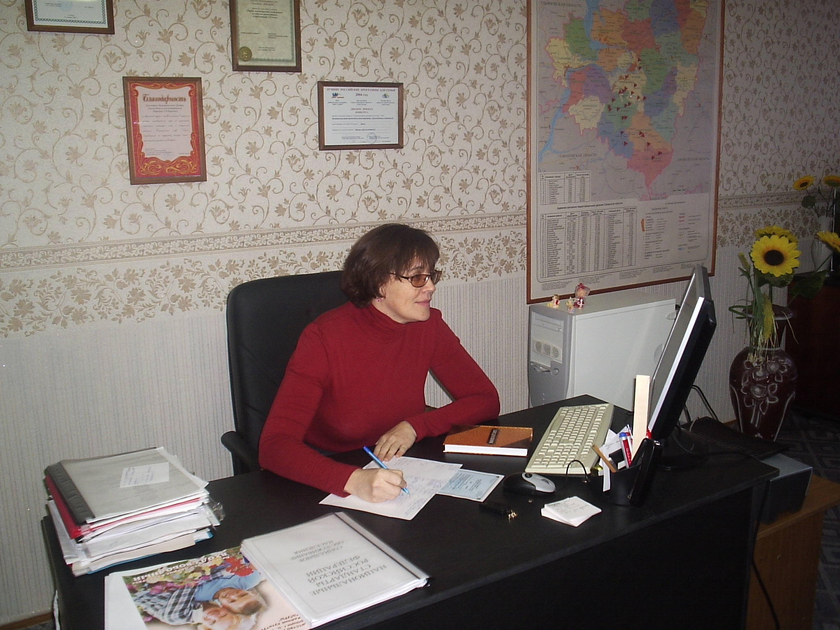
Директор ГБУ СО «Новокуйбышевский центр диагностики и консультирования» Канаева С. А.

20 ноября отмечается Всемирный день ребенка! «На голубой планете, на планете земля у каждого ребенка есть свои права»
1. Все дети независимо от цвета кожи, языка, религии, пола имеют равные права.

2 .Дети имеют право на воспитание в семейном кругу или находиться на попечении тех, кто обеспечит им наилучший уход.

3. Каждый ребёнок имеет право на полезное и качественное питание.

4. Дети имеют право на медицинскую помощь и уход.

5. Дети имеют право на досуг, имеют право выражать своё мнение и собираться вместе с целью выражения своих взглядов.

6. Каждый ребёнок имеет право на отдых.

7. Дети имеют право на бесплатное образование.
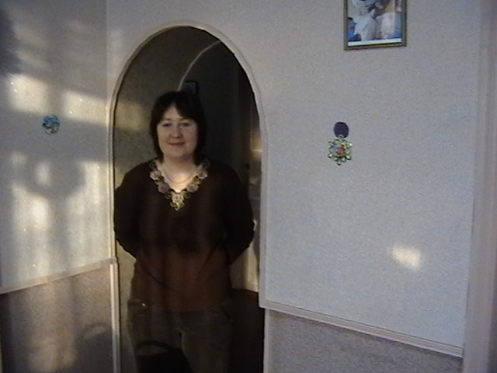
8. Дети имеют право на безопасные условия жизни, право не подвергаться жестокому или небрежному обращению. Право на защиту от физического и психологического насилия.

9. Дети не должны использоваться в качестве дешёвой рабочей силы.

10. Каждый ребёнок имеет право на заботу со стороны взрослых.

11. Дети-инвалиды имеют право на заботу об их физическом и психологическом состоянии.

12. Каждый ребёнок имеет право на жизнь.

И, главное, помните истину: любовью избаловать невозможно!

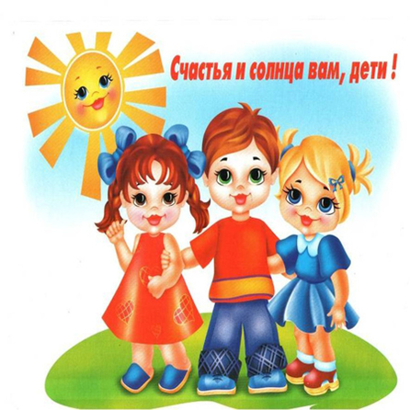

Чем поможет ароматерапия…
Вам отвечает
врач-педиатр Шатунова Е.В.
Ароматы, как никакие другие средства, влияют на здоровье и настроение ребенка.
С помощью ароматерапевтических воздействий можно облегчить процесс адаптации ребенка к новой среде, уменьшить отрицательное влияние стрессов, предупредить развитие неврозов. Ароматерапия – лечение с помощью эфирных масел разных растений.
Все эфирные масла обладают бактерицидным, антисептическим, противовоспалительным действием. Все они положительно влияют на нервную систему, являются хорошими дерматологическими средствами, многие нормализуют работу желудочно-кишечного тракта и органов дыхания.
Повысить интерес к обучению, улучшить память, сосредоточиться помогут ароматы базилика, розмарина, мелиссы, чабреца, розы.
Для уменьшения усталости, снижения утомляемости можно использовать ароматы корицы, мяты, гвоздики.
Непоседливых детей успокоит запах мускатного шалфея, лаванды, сандалового дерева
Для легковозбудимых детей, с трудом засыпающих пригодится масло вербены аптечной, белой лилии, герани, санталума.
Для защиты от простуды прекрасно подойдут масла эвкалипта, мирта, каепутового дерева, пихты, сосны.
Эфирные масла можно применять в разных видах ароматерапии: ароматический массаж, ароматические ванны, ароматические ингаляции, ароматические компрессы и растирания.
Детям раннего возраста не рекомендуется прием эфирных масел внутрь.
Ваша жизнь изменится после встречи с миром эфирных масел. Пользуйтесь маслами и будьте здоровы!


Рассказывает социальный педагог Дударева И.В.

Помощь ребенку. Базовые подходы.

Ребёнок должен жить в семье
Только воспитание в семье даёт ребёнку возможность максимально развить собственные способности. Воспитание вне семьи - неизбежно ограничивает развитие ребёнка и ухудшает его состояние, зачастую – катастрофически. Надо сделать всё возможное, чтобы ребёнок воспитывался в семье либо в семье, либо в среде, максимально приближенной к ней.
Ребёнок с проблемами в развитии нуждается в согласованных действиях родителей и специалистов
Для ребёнка наиболее высоким результатом развития и адаптации достигаются при сочетании семейного воспитания и помощи специалистов. Отсутствие одного из факторов значительно сужает или закрывает вовсе перспективы развития ребёнка.

Залог успешной помощи ребёнку- понимание его проблем и уважение его человеческого достоинства
Работа «в команде» значительно эффективнее работы одного специалиста
Значительно более эффективной оказывается помощь коллектива тесно взаимодействующих специалистов разных профилей.
Лечения недостаточно – необходимы регулярные занятия
Регулярные занятия иногда более эффективны эпизодических консультаций и лекарственной помощи. Врачебное наблюдение играет прежде всего сопровождающую роль в комплексной работе с ребёнком.

Все дети должны обучаться: необучаемых – не бывает
Образование является наиболее адекватной формой социализации ребенка. Правильно организованная образовательная среда оказывает на ребёнка сильное терапевтическое воздействие. Важное свойство такой среды – побуждение к усилию; излишний комфорт препятствует развитию.
Интеграция - основной принцип организа-ции образовательного пространства
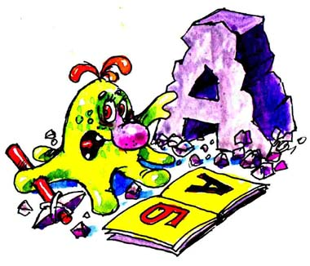
Мы стремимся, чтобы дети с разными возможностями жили и взаимодействовали в едином социуме. Такой подход позволяет каждому ребёнку максимально раздвинуть границы мира, в котором он может реализовать свой интеллектуальный и социальный потенциал. Ступенчатость и вариативность образования – важная составляющая интеграционного подхода.

Советует педагог-психолог Платонова Т.Г.
ДАВАЙТЕ ПОИГРАЕМ…НА КУХНЕ!

Игра с крупами
Прежде, чем ребёнок научится рисовать карандашами или красками, можно показать ему, как рисовать с помощью собственного пальчика по крупе. А что может быть удобнее? Малышу гораздо легче контролировать движения собственного пальца, чем движения карандаша или кисточки. Ребёнку нравится ощупывать крупинки, что несет дополнительные тактильные ощущения, которые стимулируют развитие его чувственного восприятия.
Возьмите яркий пластмассовый поднос. Тонким ровным слоем рассыпьте по подносу любую мелкую крупу (например, манку или пшеничку). Проведите пальчиком ребенка по крупе - получится яркая контрастная линия. Позвольте малышу самому нарисовать несколько хаотичных линий. Затем переходите к рисованию узоров. После того, как ребёнок научится выполнять задания без вашей помощи, предложите ему придумать свои варианты рисунков. Пофантазируйте вместе с малышом. После того как рисунок выполнен, перемешайте крупу, и можно снова продолжать рисовать.
ГБУ СО «Новокуйбышевский
центр диагностики и
консультирования»
г.о. Новокуйбышевск,
ул. Чернышевского, 10 а
тел. 6-11-67

